2015年12月广西壮族自治区普通高中学业水平考试
生 物
（全卷满分100分，考试时间90分钟）
注意事项：
1．答题前，考生务必将姓名、座位号、考籍号填写在答题卡上。
2．考生作答时，请在答题卡上作答（答题注意事项见答题卡），在本试题上作答无效。

一、单项选择题（本大题共35小题，每小题2分，共70分。在每小题列出的四个备选项中只有一个最符合题意要求。错选、多选或未选均不得分。温馨提示：请在答题卡上作答，在本试题上作答无效。）
1．番茄果肉细胞中含量最多的化合物是
A．淀粉 B．水 C．核酸 D．脂肪
2．儿童摄入蛋黄、大豆等磷脂丰富的食物，有利于大脑发育。磷脂属于
A．蛋白质 B．糖类 C．脂质 D．无机盐
3．海带富含碘，细胞逆浓度并消耗能量从海水吸收碘离子的方式属于
A．协助扩散 B．胞吐作用 C．主动运输 D．自由扩散
4．三肽由3个氨基酸分子脱水缩合而成，其中含有的肽键数为
A．1个 B．2个 C．3个 D．4个
5．在制作高等动物细胞亚显微结构模型时，不需要选用的“配件”是
A．细胞壁 B．内质网 C．高尔基体 D．线粒体
6．细胞膜上的磷脂分子和大多数蛋白质分子是可以运动的，其结构特点是具有
A．全透性 B．保护性 C．选择性 D．流动性
7．图1是光合作用光反应阶段图解。能作为还原剂参与暗反应阶段的物质是
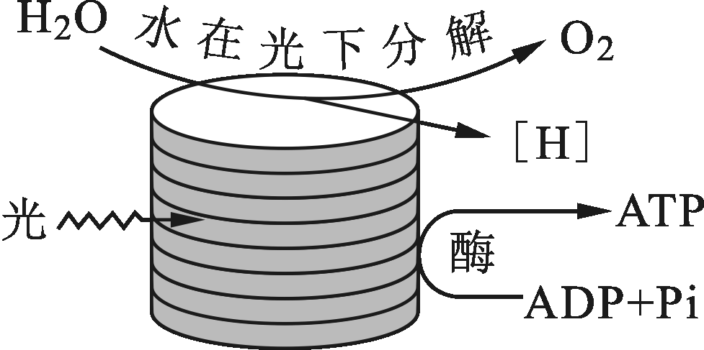
A．O₂
B．[H]
C．ATP
图1
D．Pi
8．鉴定花生种子中的脂肪，应选用
A．斐林试剂 B．双缩脲试剂 C．苏丹Ⅲ染液 D．碘液
9．萤火虫发光需要消耗能量，直接为其提供能量的物质是
A．水 B．无机盐 C．蛋白质 D．ATP
10．下列实验材料中，最适合用于“光合色素的提取和分离”实验的是
A．菠菜绿叶 B．甘蔗的茎 C．西瓜果肉 D．玫瑰花瓣
11．老年人的皮肤上出现“老年斑”，主要原因是皮肤的细胞内
A．水分增多 B．代谢速率加快
C．酶活性升高 D．色素积累较多
12．利用甘蔗的芽尖进行组织培养，可得到完整的植株。说明高度分化的植物细胞具有
A．全能性 B．周期性 C．多样性 D．特异性
13．2015年屠呦呦成为首位获得诺贝尔生理学或医学奖的中国科学家，她的团队研发的治疗疟疾新药—青蒿素，每年挽救了上百万人的生命。青蒿素可以杀灭寄生在红细胞内的疟原虫。红细胞生活的内环境是
A．淋巴 B．血浆 C．组织液 D．消化液
14．下列生理现象中，不属于反射的是
A．手触针尖迅速缩回 B．强光照射瞳孔缩小
C．植物的茎向光生长 D．轻叩膝盖下的韧带小腿弹起
15．医学研究表明，下列途径中，不会传播艾滋病的是
A．血液传播 B．母婴传播
C．空气传播 D．性接触传播
16．园林工人经常对校园内树木、花卉进行修整，剪去顶芽以促进侧芽的发育。其依据的生物学原理是
A．顶端优势 B．光合作用
C．蒸腾作用 D．呼吸作用
17．在寒冷环境中，能提高细胞代谢速率，使机体产热量增加的激素是
A．性激素 B．胰岛素
C．生长激素 D．甲状腺激素
18．在生态系统的碳循环中，能够吸收利用大气中二氧化碳的是
A．生产者 B．消费者 C．分解者 D．非生物成分
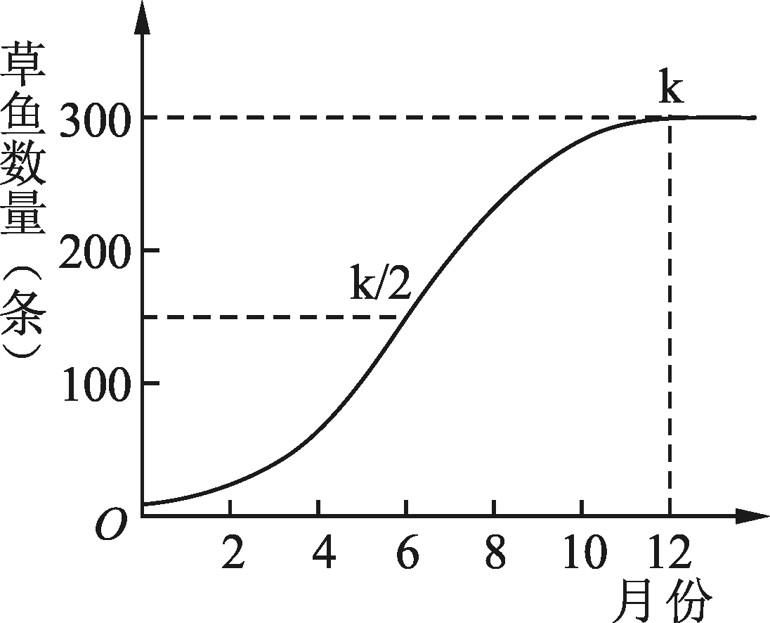
19．图2是某池塘中草鱼种群增长曲线。下列有关叙述正确的是
A．草鱼种群数量呈“J”型曲线增长
B．2～6月草鱼种群密度越来越小
C．草鱼种群达到K/2值时增长最快
D．草鱼种群数量的K值是200条
图2

20．下列生态系统中，抵抗力稳定性最强的是
A．河流生态系统 B．农田生态系统
C．草原生态系统 D．热带雨林生态系统
21．弃耕的农田很快长出杂草，几年后长出小灌木。该过程属于
A．初生演替 B．次生演替 C．生物进化 D．物种形成
22．木棉、银杏在秋冬季节落叶，是对寒冷环境的适应。促进叶片脱落的激素主要是
A．生长素 B．赤霉素 C．脱落酸 D．细胞分裂素
23．人体通过接种“流感”病毒疫苗预防流感。其原因是体内浆细胞可产生相应的
A．抗原 B．抗体 C．溶菌酶 D．淋巴因子
24．广西沿海的红树林湿地生态系统营养结构复杂、物种多样，在净化环境、防护海堤等方面发挥重要作用。这体现了生物多样性具有
A．间接价值 B．潜在价值
C．工业价值 D．食用价值
25．图3 是细胞减数分裂过程中的联会时期示意图。图中同源染色体的数目是

A．1对 B．2对
C．3对 D．4对
图3
26．基因的表达过程中，遗传信息通过转录从DNA流向
A．葡萄糖 B．蛋白质 C．DNA D．RNA
27．某种海蜇的DNA分子上有一段长度为5170个碱基对的片段，可控制合成绿色荧光蛋白，使海蜇发出绿色荧光。这种具有遗传效应的DNA片段是
A．磷酸 B．碱基 C．肽链 D．基因
28．纯种高秆水稻与纯种矮秆水稻杂交，F₁全为高秆。高秆这一性状称为
A．显性性状 B．隐性性状
C．性状分离 D．相对性状
29．人的身高由多个基因决定，后天的营养和锻炼也很重要。这说明
A．身高完全由基因控制 B．决定身高的基因之间无相互作用
C．环境对身高没有影响 D．身高是基因与环境共同作用的结果
30．红绿色盲是一种常见的人类伴性遗传病，由位于X染色体上的隐性基因（b）控制。该病的遗传特点是
A．只有男性患病 B．只有女性患病
C．男性患者多于女性患者 D．女性患者多于男性患者
31．人类基因组计划的任务之一是测定人类基因组的
A．全部DNA序列 B．全部单糖种类
C．全部氨基酸种类 D．全部RNA序列
32．基因工程中，限制性核酸内切酶的作用是在特定的位点识别和切割
A．DNA B．蛋白质
C．多糖 D．RNA
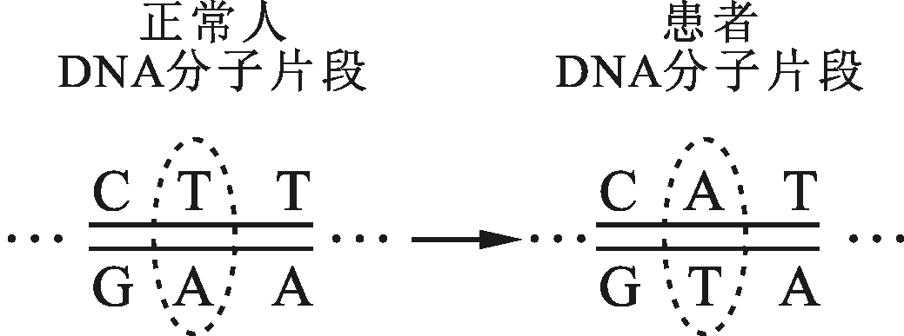
33．镰刀型细胞贫血症的根本病因是决定血红蛋白的相关基因发生了突变，如图4所示。这种基因突变的情况属于
A．增添一对碱基
B．替换一对碱基
C．缺失一对碱基
图4
D．缺失两对碱基
34．从一个果蝇种群中随机抽取100只果蝇，其中基因型为AA、Aa和aa的个体数量分别是10、60和30。那么，A基因的频率为
A．10% B．20%
C．40% D．60%
35．孟德尔的两对相对性状的遗传实验中，用绿色皱粒豌豆（yyrr）与F₁（YyRr）进行测交，后代中与F₁基因型相同的个体所占的比例是
A．1/8 B．1/4
C．1/2 D．3/4
二、非选择题（本大题共6小题，每空1分，共30分。温馨提示：请在答题卡上作答，在本试题上作答无效。）
36．（5分）图5是某植物叶肉细胞部分结构及其生理过程示意图。请据图回答：
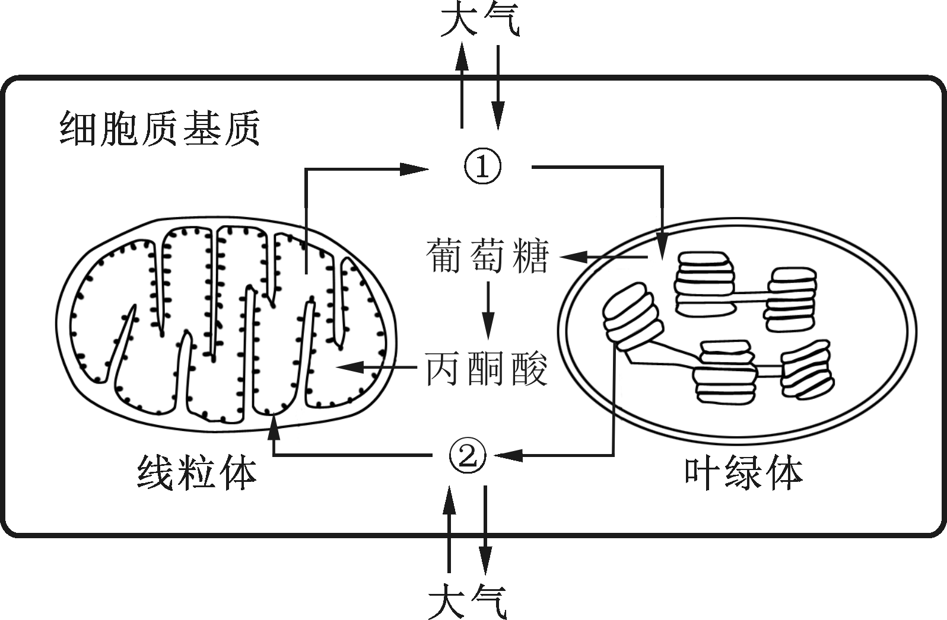
（1）光合作用在叶肉细胞的 中进行，为有氧呼吸提供葡萄糖和［②］ 。
（2）有氧呼吸与无氧呼吸的相同途径是：在细胞质 中，葡萄糖分解成 和[H],释放少量的能量。
图5
（3）大棚内栽种农作物要适时通风，这种措施确保叶肉细胞获得充足的［①］ ，有利于植物光合作用。
37．（5分）随着现代生活质量的提高，人们通过定期体检掌握自身健康状况。图6是某人的体检化验单和人体的血糖调节示意图。
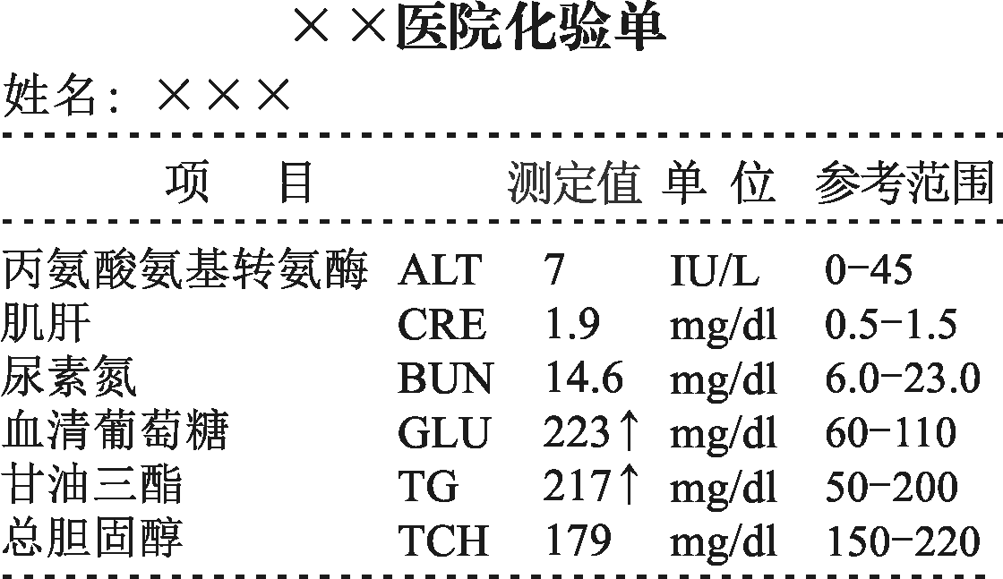
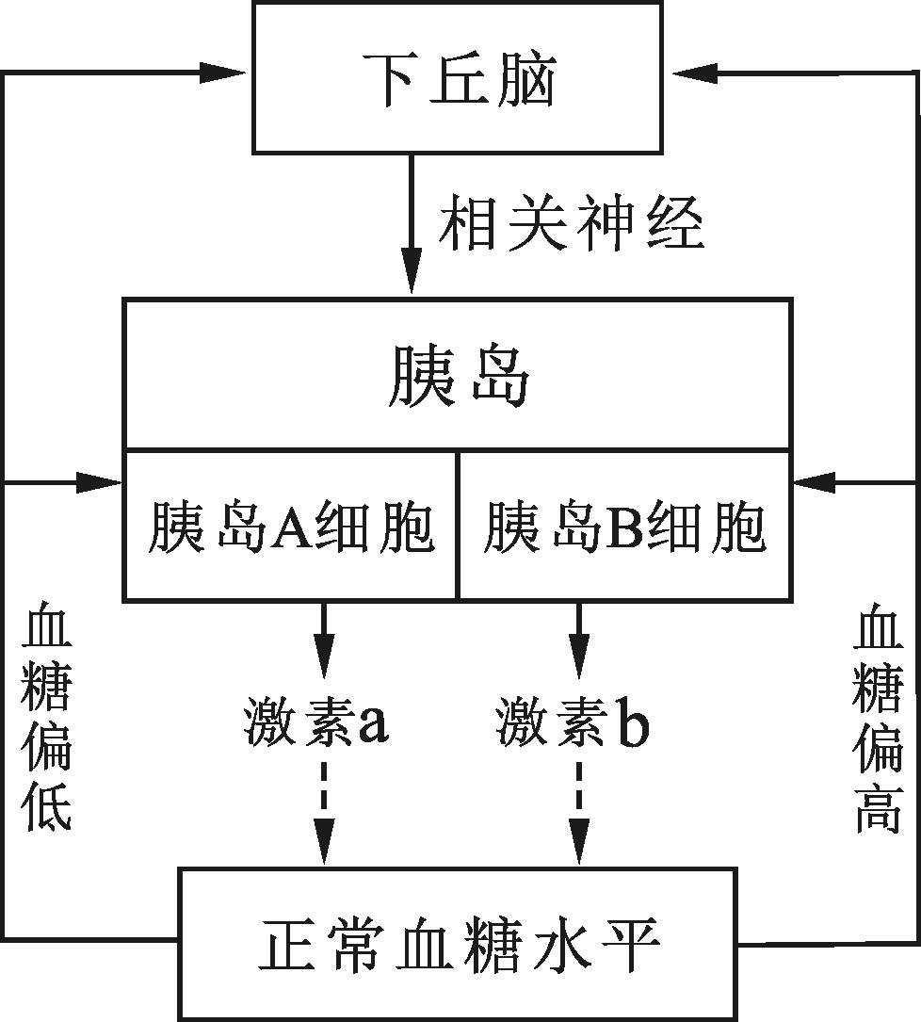

图6

请分析回答：
（1）从图中的化验单可以看出其血清葡萄糖（血糖）测定值 （填“偏高”、“正常”或“偏低”）。
（2）据人体血糖调节示意图可知，正常人的血糖平衡主要受 调节，还与神经调节有关；图中的激素a是 ，可使血糖浓度 。
（3）糖尿病在现代社会的发病率越来越高，其病因可能是胰岛B细胞受损，
分泌不足所致。
38．（5分）图7是DNA分子的平面结构示意图。请据图回答：
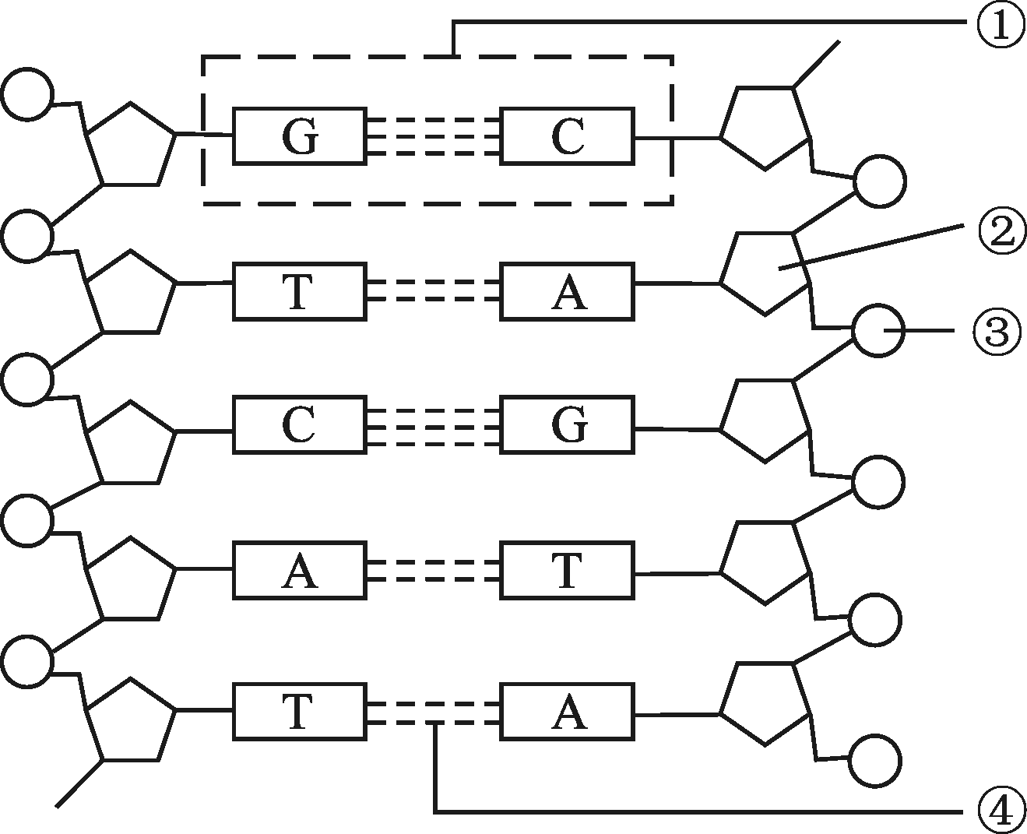
（1）DNA分子中 （填序号）与磷酸交替连接，构成基本骨架；四种碱基中，胸腺嘧啶（T）与 的数量相等。
（2）DNA分子空间上呈独特的 结构，复制时，在 酶的作用下，氢键断开。
（3）DNA分子中 （填序号）的排列顺序千变万化，构成DNA分子的多样性。
图7
39．（5分）一对表现型正常的夫妇，生了一个患某种遗传病的男孩。已知该病由一对等位基因（B和b）控制，基因B和b可能位于常染色体上，也可能位于X染色体上。在不考虑基因突变和染色体变异的情况下，请分析回答：
（1）该遗传病由 （填“显性”或“隐性”）基因控制。
（2）基因B和b的遗传遵循基因的 定律。
（3）若这对等位基因在常染色体上，该患病男孩的基因型是 。
（4）若这对等位基因在X染色体上，该患病男孩的基因型是 ；其致病基因来自亲代中的 （填“父亲”或“母亲”）。
40．（5分）图8是某农田生态系统食物网及部分能量流动示意图。请据图回答：
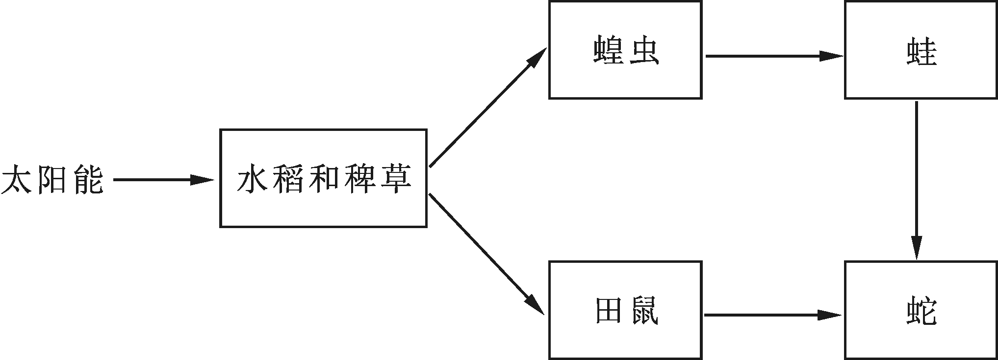

图8

（1）在生态系统中，蛙属于 消费者，处于第 营养级。
（2）食物网中田鼠和蛇的关系是 。
（3）生态系统所需能量的源头是 ，各营养级生物的遗体、粪便最后被 利用。
41．（5分）植物细胞壁的化学成分主要是果胶和纤维素，果胶酶能够水解果胶。工业生产果汁时，常常利用果胶酶处理果泥，以提高果汁产量。某生物学习小组通过测定果泥的出汁量，探究温度对果胶酶活性的影响。实验如下：
【实验假设】不同温度条件对果胶酶活性的影响不同
【实验过程】分别在10℃、20℃、30℃、40℃、50℃、60℃、70℃、80℃条件下重复如图9-1的实验操作，并记录果汁量，绘制出图9-2。
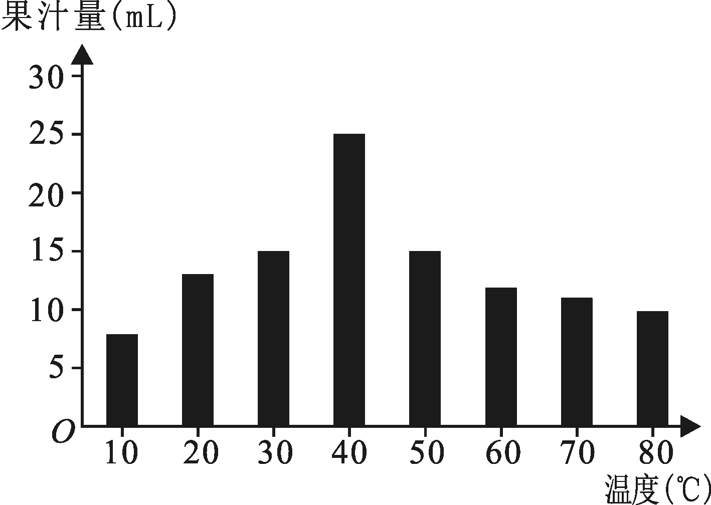
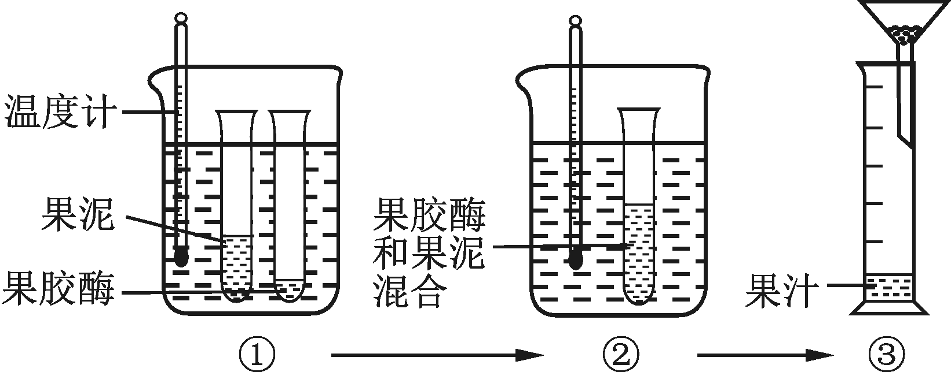

图9-1 实验操作流程示意图
图9-2 果汁量受温度影响示意图

请分析回答：
（1）实验操作过程中，果泥与果胶酶混合前后（如①→②所示步骤）设置温度应
（填“不同”或“相同”）。在图9-2的实验结果中，当温度为_______℃时收集的果汁量最多。
（2）在40℃至80℃范围，随着温度升高，收集的果汁量逐渐减少，结果说明果胶酶的活性逐渐 。酶活性改变的原因是 。
（3）果胶酶只能催化果胶水解，不能催化纤维素水解，体现了酶的 性。
2015年12月广西壮族自治区普通高中学业水平考试
生物 参考答案及评分标准

一、单项选择题（本大题共35小题，每小题2分，共70分）
题号 | 1 | 2 | 3 | 4 | 5 | 6 | 7 | 8 | 9 | 10
答案 | B | C | C | B | A | D | B | C | D | A
题号 | 11 | 12 | 13 | 14 | 15 | 16 | 17 | 18 | 19 | 20
答案 | D | A | B | C | C | A | D | A | C | D
题号 | 21 | 22 | 23 | 24 | 25 | 26 | 27 | 28 | 29 | 30
答案 | B | C | B | A | B | D | D | A | D | C
题号 | 31 | 32 | 33 | 34 | 35
答案 | A | A | B | C | B
二、非选择题（本大题共6小题，每空1分，共30分）
36．（5分）（1）叶绿体 O₂（氧气、氧） （2）基质 丙酮酸 （3）CO₂（二氧化碳）
37．（5分）（1）偏高 （2）激素（体液） 胰高血糖素 升高
（3）胰岛素
38．（5分）（1）② 腺嘌呤（A） （2）双螺旋 解旋 （3）①
39．（5分）（1）隐性 （2）分离 （3）bb （4）X^{b}Y 母亲
40．（5分）（1）次级 三 （2）捕食 （3）太阳能 分解者
41．（5分）（1）相同 40 （2）降低 高温使酶失活（变性等，合理即给分）
（3）专一

